**BỘ GIÁO DỤC VÀ ĐÀO TẠO**

**TRƯỜNG ĐẠI HỌC SƯ PHẠM KỸ THUẬT**

**TP. HỒ CHÍ MINH**

**KHOA CÔNG NGHỆ THÔNG TIN**

**Môn: *LẬP TRÌNH WEB***

**BÁO CÁO CUỐI KỲ**

**\*Giảng viên hướng dẫn: Nguyễn Hữu Trung**

**\*NHÓM SINH VIÊN THỰC HIỆN:**

**Võ Trường Duy MSSV: 19110340**

**Hồ Huy Luật MSSV: 19110039**

**Trịnh Công Trưởng MSSV: 19110492**

**TP.HỒ CHÍ MINH, THÁNG 12 NĂM 2021**

|  |  |
| --- | --- |
| **ĐIỂM** |  |

**NHẬN XÉT CỦA GIẢNG VIÊN**:

KÝ XÁC NHẬN CỦA GIẢNG VIÊN

**BẢNG PHÂN CÔNG NHIỆM VỤ**

|  |  |  |  |  |
| --- | --- | --- | --- | --- |
| **STT** | **HỌ TÊN** | **NHIỆM VỤ** | **ĐÁNH GIÁ** | **KÝ TÊN** |
| 1 | Võ Trường Duy | Cài đặt các chức năng cho Admin | Hoàn thành tốt |  |
| 2 | Hồ Huy Luật | Cài đặt các chức năng cho Khách hàng, chức năng login, đăng ký tài khoản | Hoàn thành tốt |  |
| 3 | Trịnh Công Trưởng | Cài đặt các chức năng cho Seller | Hoàn thành tốt |  |

**MỤC LỤC**

**I.** **Trình tự báo cáo :** 1

**II.** **Các chức năng chính** 1

**III.** **Các chức năng của Admin:** 2

1. Quản lý danh mục: 2

1.1.1Danh sách danh mục 2

1.1.2 Thêm danh mục sản phẩm 4

1.2 Quản lý sản phẩm 4

1.2.1 Danh sách sản phẩm 4

1.2.2 Thêm sản phẩm mới 7

1.3 Quản lý tài khoản 7

1.3.1 Danh sách người dùng 8

1.3.2. Thêm tài khoản mới 9

1.4 Quản lý đơn hàng 9

**IV.** **Các chức năng của Khách hàng:** 10

1. Chức năng tra cứu sản phẩm: 10

2. Chức năng tra cứu sản phẩm theo Category: 10

3. Chức năng xem chi tiết sản phẩm: 11

4. Chức năng thêm sản phẩm vào giỏ hàng: 13

5. Chức năng xem thông tin đơn mua: 14

6. Chức năng xem thông tin đơn mua thành công: 15

7. Chức năng chỉnh sửa tên đăng nhập, đổi password: 15

• Đổi tên tài khoản: 16

• Đổi password: 16

8. Trang home: 19

9. Trang sản phẩm: 19

10. Chức năng đăng nhập: 20

11. Chức năng đăng xuất: 22

12. Chức năng đăng ký tài khoản: 23

**V.** **Các chức năng của Seller:** 25

1. Hiển thị một số thống kê cơ bản 25

2. Xác nhận hoặc hủy đơn hàng 25

3. Xem chi tiết thông tin đơn hàng 26

4. Hiển thị danh sách sản phẩm 26

5. Thêm, sửa, xóa sản phẩm 27

# 

# **Trình tự báo cáo :**

|  |  |  |
| --- | --- | --- |
| **STT** | **Họ Tên** | **Nội dung báo cáo** |
| 1 | Trịnh Công Trưởng | Các chức của năng Seller |
| 2 | Võ Trường Duy | Các chức năng của Admin |
| 3 | Hồ Huy Luật | Các chức năng của Khách hàng |

# **Các chức năng chính**

|  |  |  |
| --- | --- | --- |
| Người dùng | Seller | Admin |
| Tạo tài khoản | Đăng nhập | Đăng nhập |
| Đăng nhập | Đăng xuất | Đăng xuất |
| Đăng xuất | Thống kê số liệu | Quản lý danh mục sản phẩm |
| Tra cứu sản phẩm | Xác nhận/ hủy đơn hàng | Quản lý sản phẩm |
| Xem chi tiết sản phẩm | Xem chi tiết đơn hàng | Quản lý tài khoản |
| Quản lý giỏ hàng | Quản lý sản phẩm bày bán | Quản lý đơn hàng |
| Lịch sử đơn hàng |  |  |

# **Các chức năng của Admin:**

Phân tích chức năng của admin:

Sau khi đăng nhập bằng tài khoản admin, người quản trị được chuyển đến trang home:

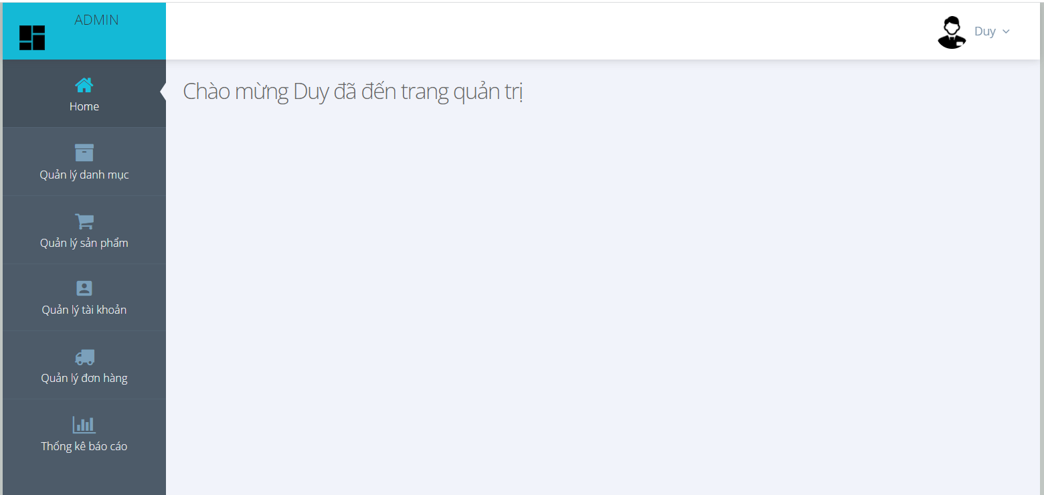

Tại trang home ta có các chức năng của admin:

Quản lý danh mục, Quản lý sản phẩm, Quản lý tài khoản, Quản lý đơn hàng, Thống kê báo cáo

## Quản lý danh mục:

Gồm các chức năng: xem danh mục sản phẩm, thêm danh mục

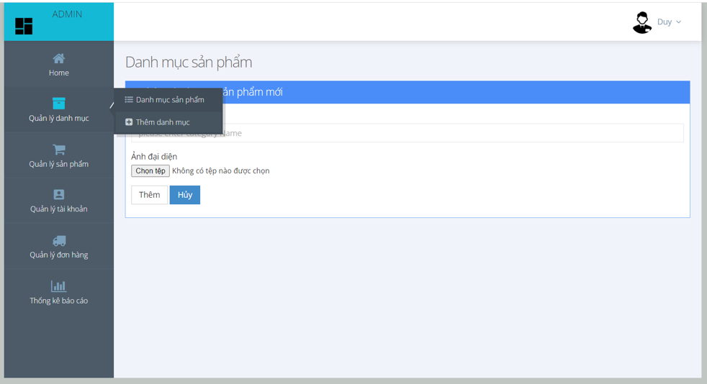

### 1.1.1Danh sách danh mục

Người quản trị có thểm xem danh mục các sản phẩm và có thể xóa hoặc chỉnh sửa lại danh mục sản phẩm, tìm kiếm danh mục sản phẩm, lọc cột tăng hoặc giảm theo số thứ tự, theo chữ cái, chọn số lượng hiển thị trong bảng, bảng được phân trang

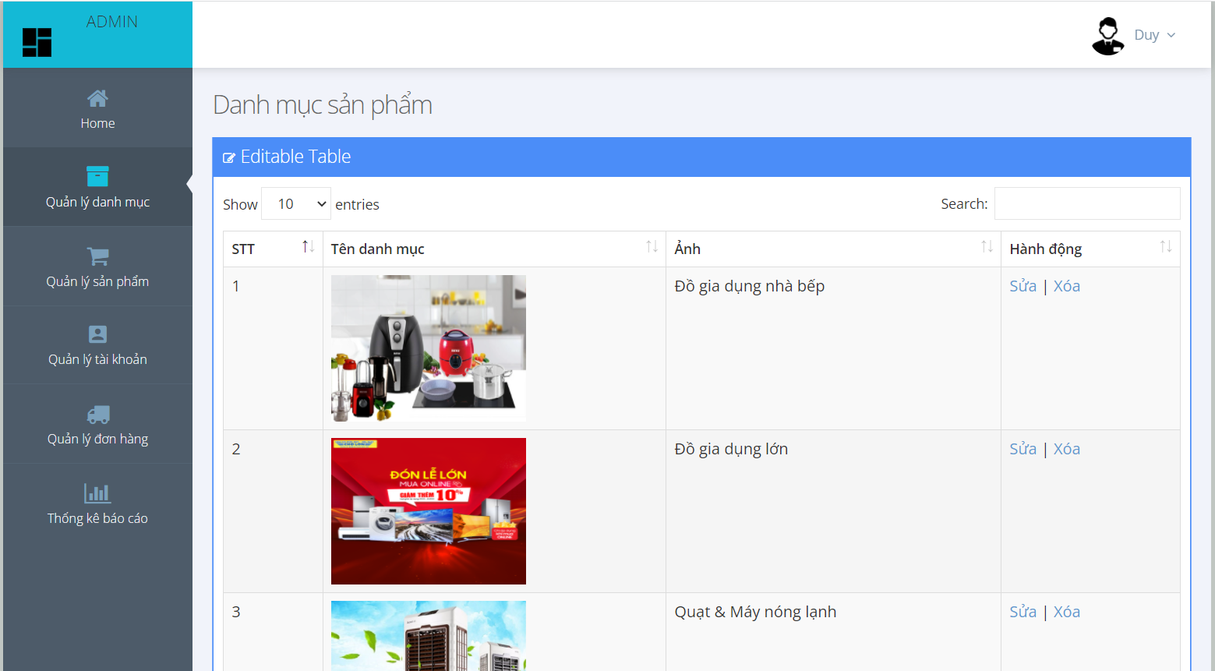

Khi nhấp vào sửa sẽ chuyển đến trang chỉnh sửa thông tin danh mục sản phẩm

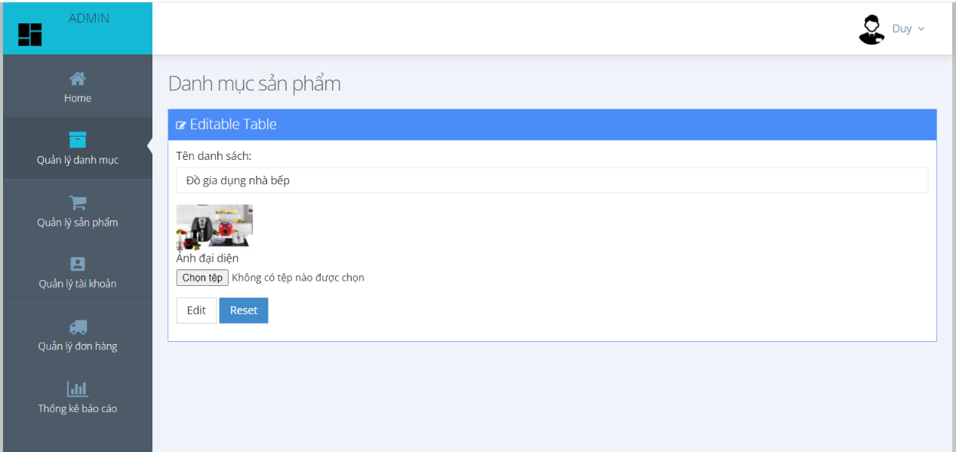

Sau khi chỉnh sửa xong, nhấp vào Edit để lưu thông tin đã chỉnh sửa vào cơ sở dữ liệu và hệ thống sẽ chuyển sang trang danh mục sản phẩm

Tại trang danh mục sản phẩm, nhấp vào xóa để xóa một danh mục sản phẩm ra khỏi cơ sở dữ liệu

### 1.1.2 Thêm danh mục sản phẩm

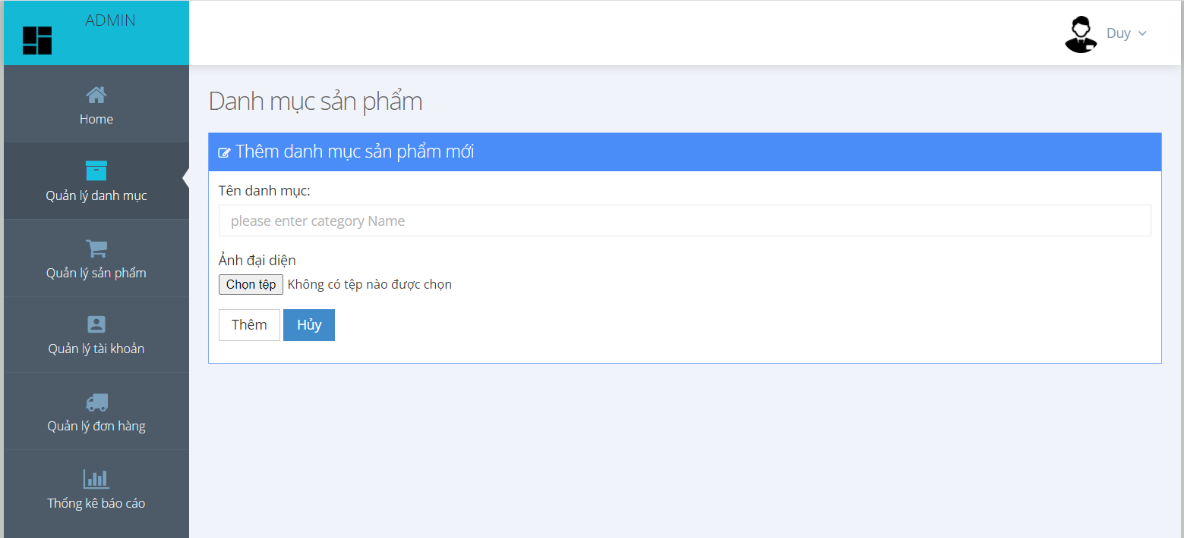

Sau khi điền thông tin danh mục sản phẩm, nhấn nút thêm để thêm danh mục sản phẩm vào cơ sở dữ liệu và hệ thống sẽ chuyển sang trang danh mục sản phẩm

## Quản lý sản phẩm

Gồm các chức năng: xem danh sách sản phẩm, thêm sản phẩm:

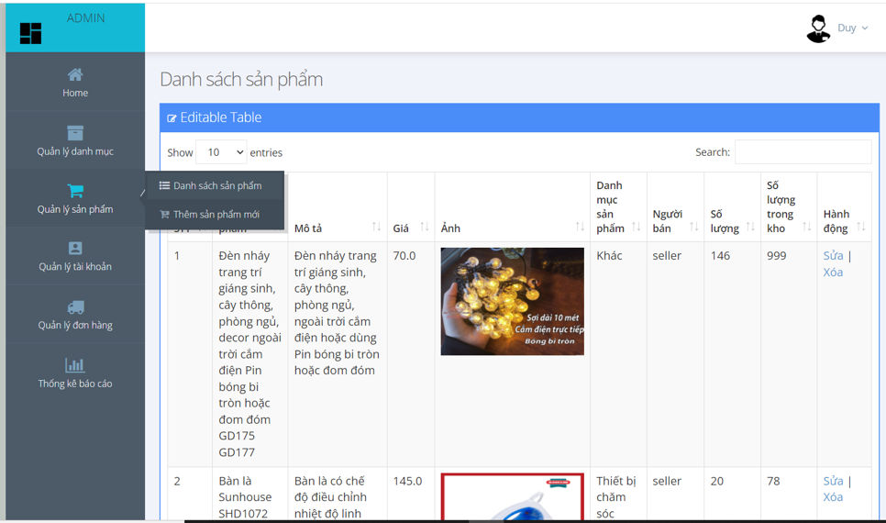

### 1.2.1 Danh sách sản phẩm

Người quản trị có thểm xem danh sách các sản phẩm và có thể xóa hoặc chỉnh sửa lại sản phẩm, tìm kiếm sản phẩm, lọc cột tăng hoặc giảm theo số thứ tự, theo chữ cái, chọn số lượng hiển thị trong bảng, bảng được phân trang

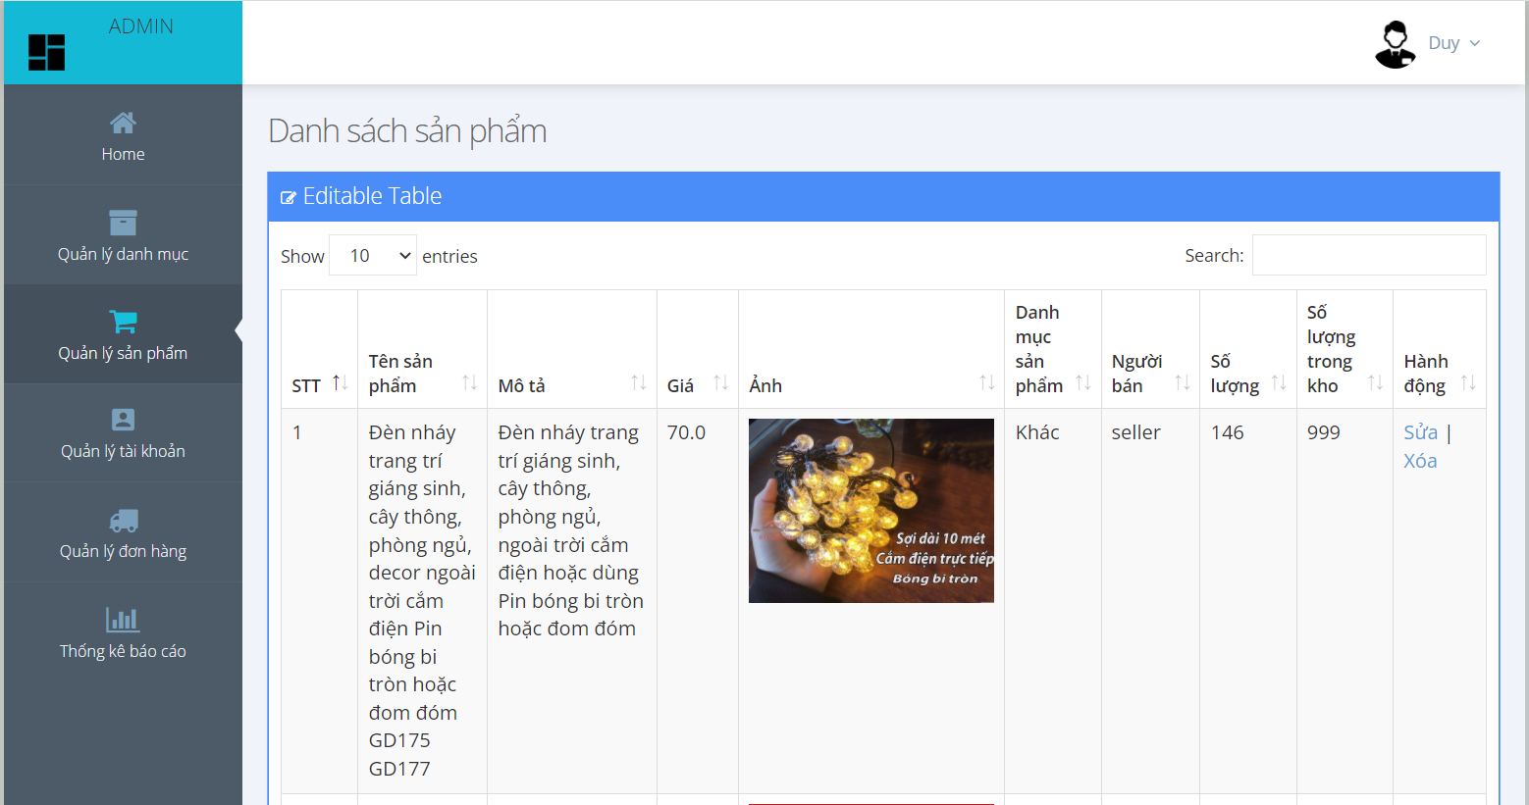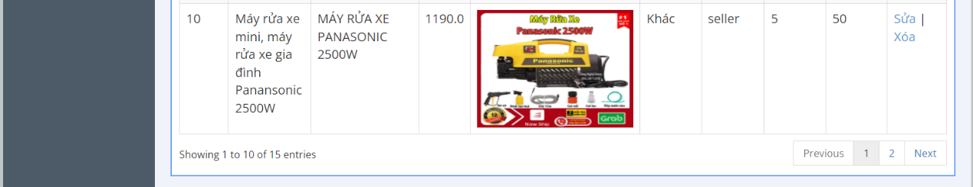

Khi nhấp vào sửa sẽ chuyển đến trang chỉnh sửa thông tin sản phẩm

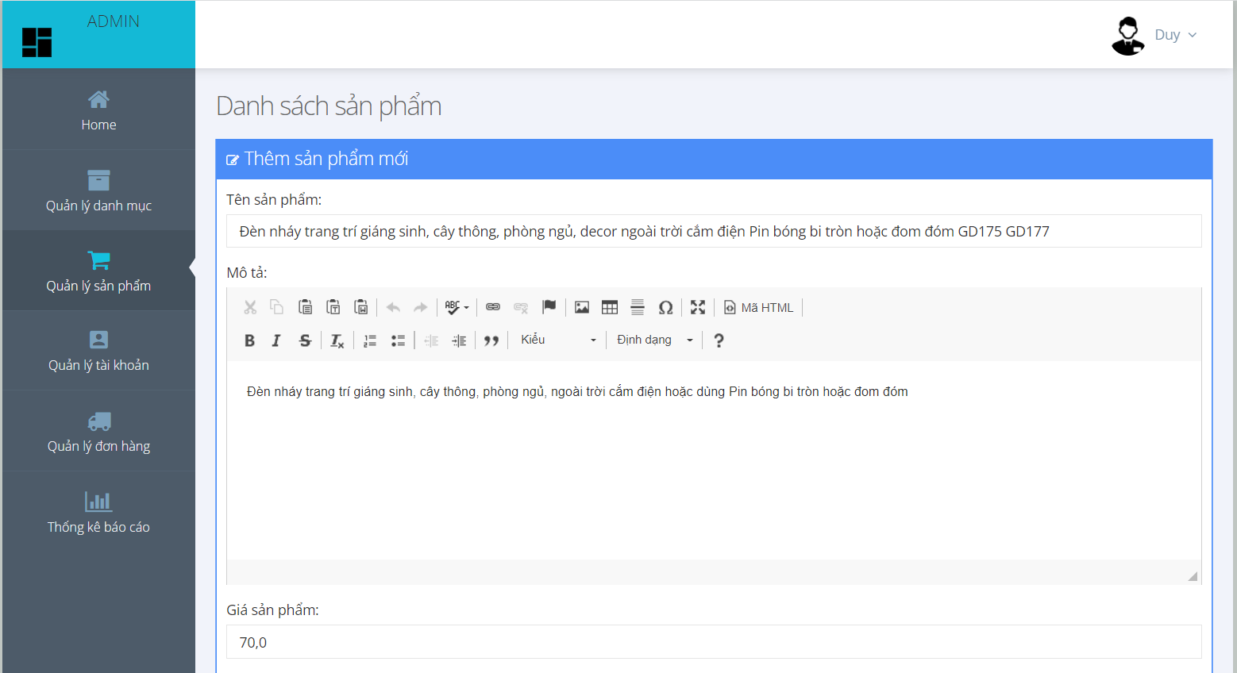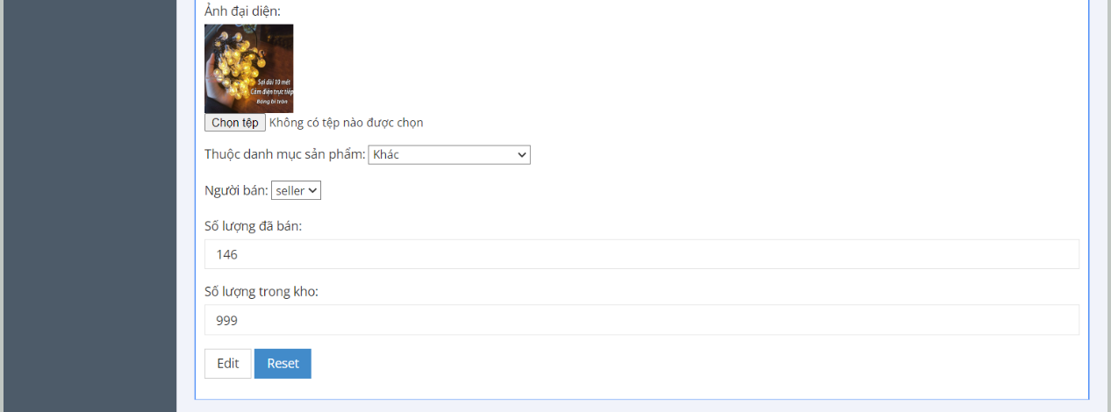

Sau khi chỉnh sửa xong, nhấp vào Edit để lưu thông tin sản phẩm đã chỉnh sửa vào cơ sở dữ liệu, hệ thống sẽ chuyển sang trang danh sách sản phẩm

Tại trang danh sách sản phẩm nhấp vào xóa để xóa sản phẩm ra khỏi cơ sở dữ liệu

### 1.2.2 Thêm sản phẩm mới

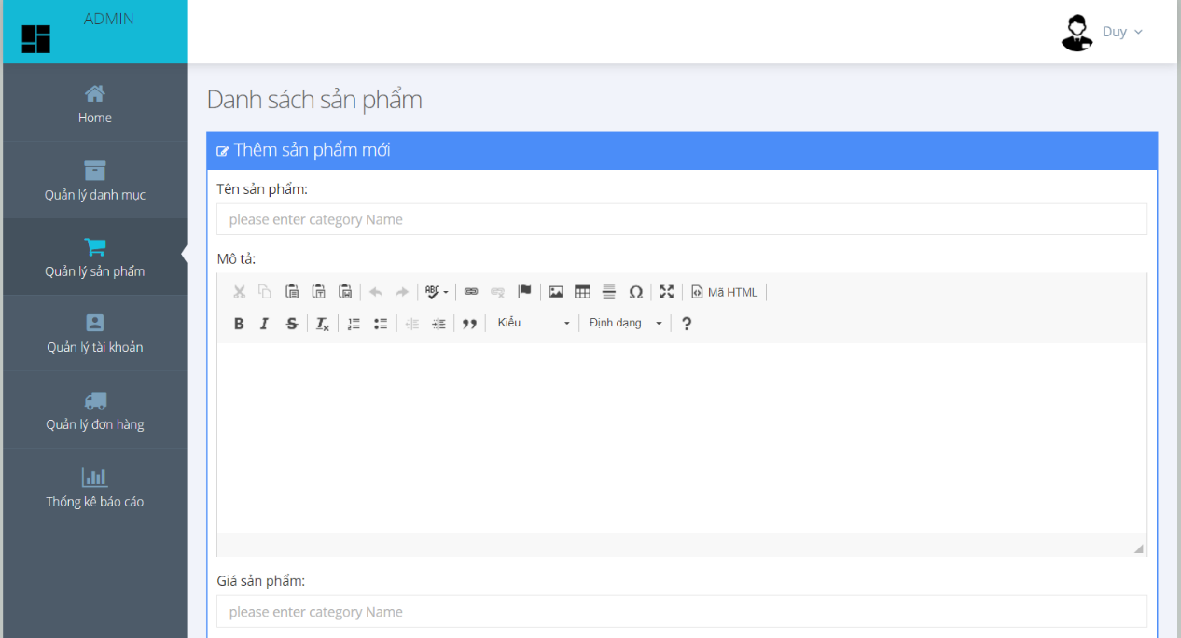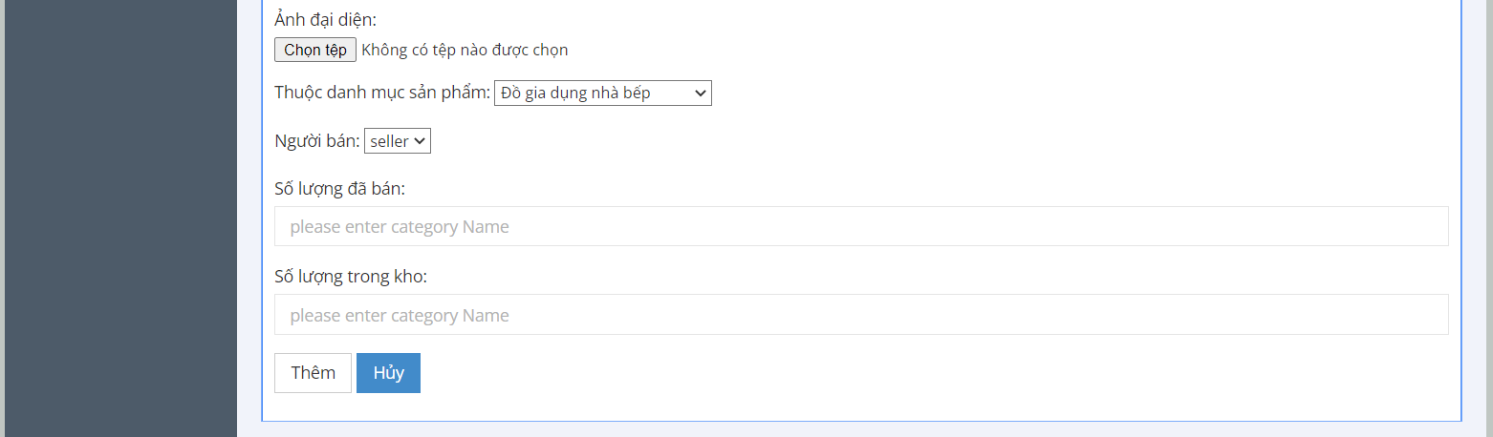

Sau khi điền đầy đủ thông tin, nhấn vào nút thêm để thêm sản phẩm mới vào cơ sở dữ liệu và hệ thống sẽ chuyển sang trang danh sách sản phẩm.

## Quản lý tài khoản

Gồm các chức năng: Danh sách người dùng, thêm tài khoản mới

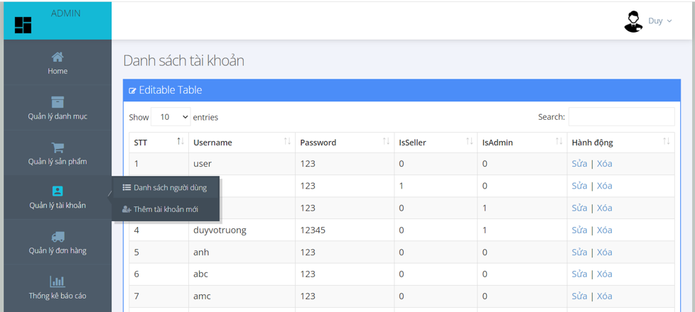

### 1.3.1 Danh sách người dùng

Người quản trị có thểm xem danh sách người dùng và có thể xóa hoặc chỉnh sửa lại tài khoản, tìm kiếm tài khoản, lọc cột tăng hoặc giảm theo số thứ tự, theo chữ cái, chọn số lượng hiển thị trong bảng, bảng được phân trang

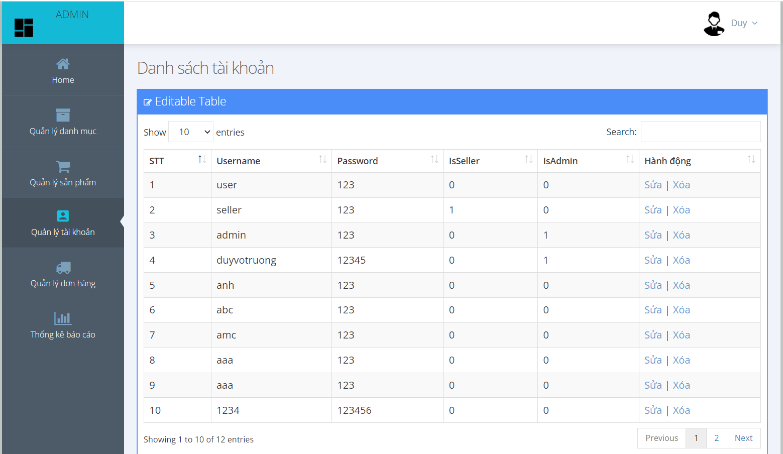

Khi nhấp vào sửa sẽ chuyển đến trang chỉnh sửa thông tin tài khoản

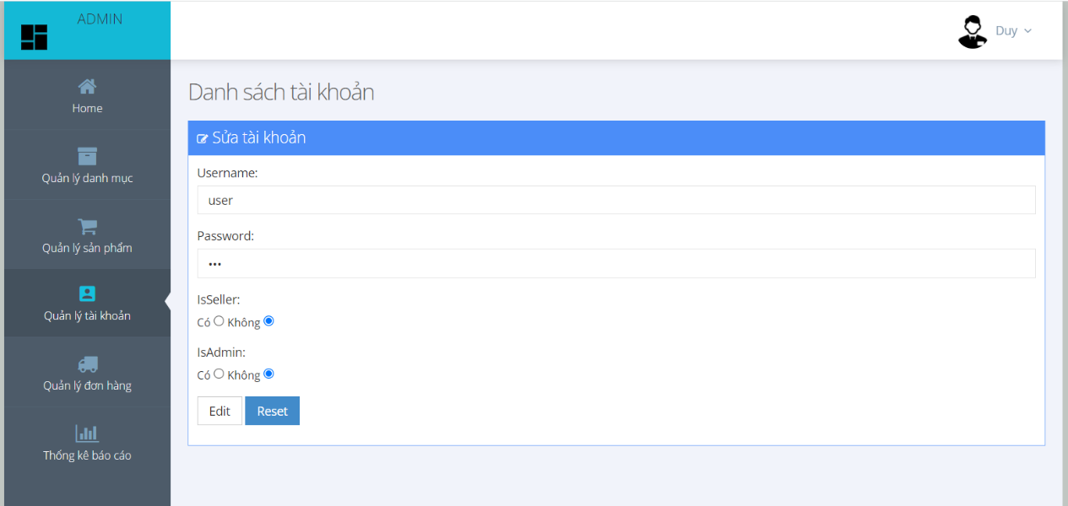

Sau khi chỉnh sửa xong, nhấp vào Edit để lưu thông tin tài khoản đã chỉnh sửa vào cơ sở dữ liệu, hệ thống sẽ chuyển sang trang danh sách người dùng.

Tại trang danh sách người dùng nhấp vào xóa để xóa tài khoản khỏi cơ sở dữ liệu.

### 1.3.2. Thêm tài khoản mới

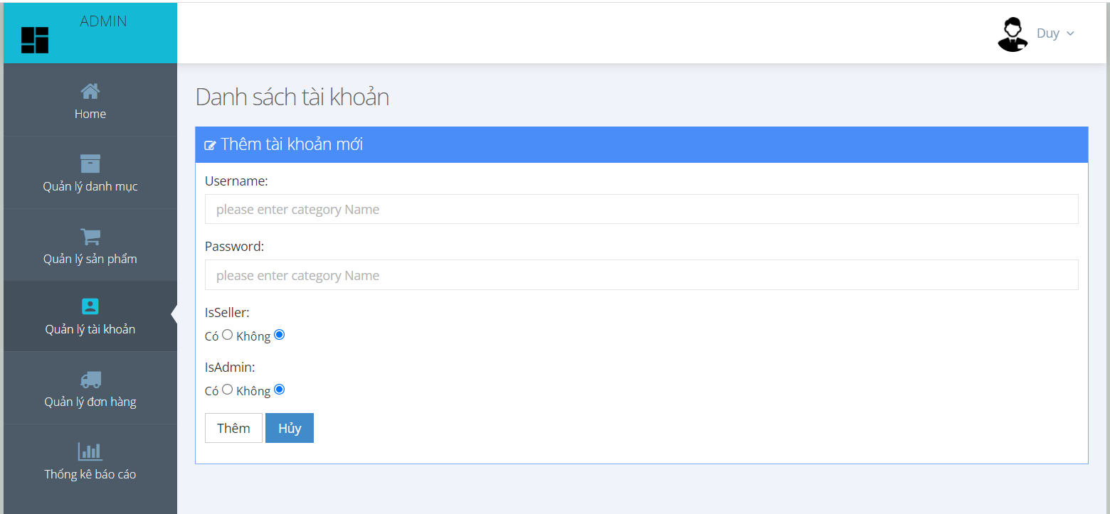

Sau khi điền đầy đủ thông tin, nhấp vào nút thêm để thêm một tài khoản mới vào cơ sở dữ liệu, hệ thống sẽ chuyển sang trang danh sách người dùng.

## Quản lý đơn hàng

Chỉ có một chức năng là xóa các đơn hàng đã bị hủy

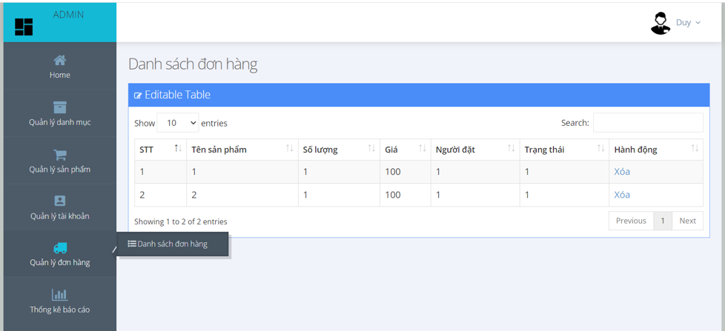

Tại trang danh sách đơn hàng, nhấp vào nút xóa để xóa các đơn hàng đã bị hủy.

# **Các chức năng của Khách hàng:**

Khi khách nhấn vào đường link trang web bán hàng sẽ hiện ra giao diện khách hàng. Tại đây khách hàng có thể sử dụng các chức năng:

## Chức năng tra cứu sản phẩm:

Khi khách hàng nhấn chọn biểu tượng “Kính lúp” ở đầu trang và ghi vào sản phẩm muốn tìm kiếm và nhấn nút “Tìm kiếm”.

Khi khách nhấn nút “Tìm kiếm”. Hệ thống sẽ tìm những sản phẩm có tên như tìm kiếm để hiện lên đầu trang.

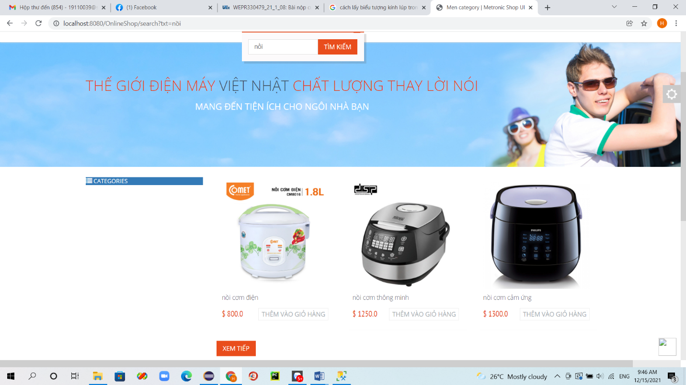

## Chức năng tra cứu sản phẩm theo Category:

Khi khách hàng nhấn chọn mục “CATEGORIES” sẽ hiện ra danh mục sản phẩm kèm theo số lượng sản phẩm cho danh mục đó

Khi khách hàng nhấn chọn danh mục nào, hệ thống sẽ tìm sẽ đưa sản phẩm thuộc danh mục đó lên đầu trang.

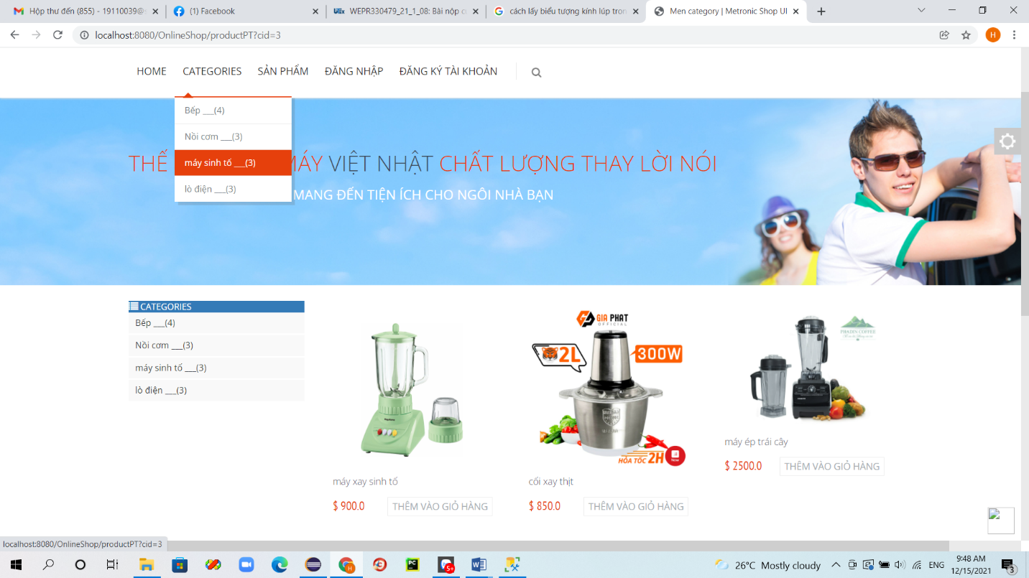

## Chức năng xem chi tiết sản phẩm:

Khi khách hàng nhấn chọn xem chi tiết sản phẩm, hệ thống sẽ chuyển sang trang chi tiết thông tin sản phẩm.

Tại đây khách có thể xem giá sản phẩm, mô tả sản phẩm, zoom hình sản phẩm.

Sau khi xem xong khách có thể nhấn chọn thêm vào giỏ hàng, khi đó sản phẩm sẽ được thêm vào cart đưa lên session và hiển thị trong giỏ hàng.(Lưu ý, để có thể thêm sản phẩm vào giỏ hàng, khách phải đăng ký và đăng nhập vào tài khoản để thêm thành công đơn hàng).

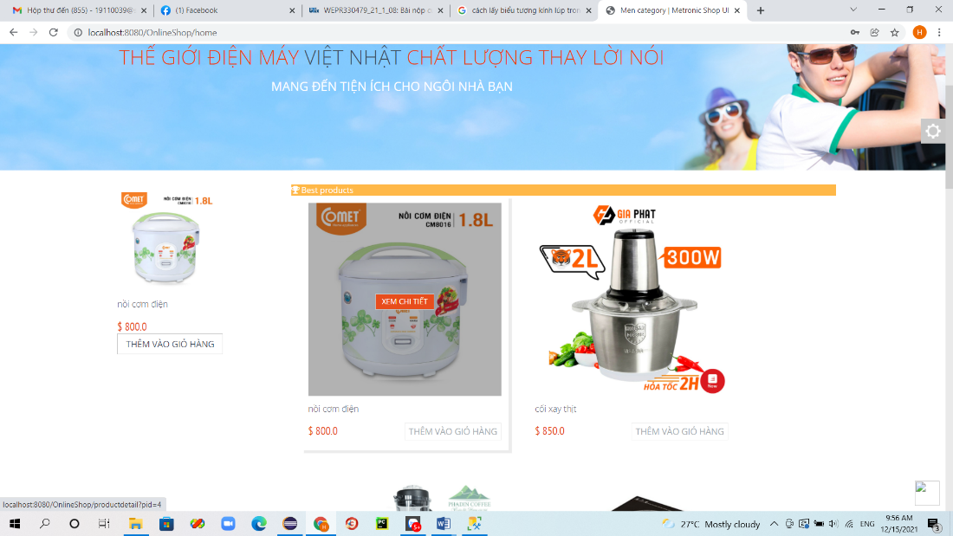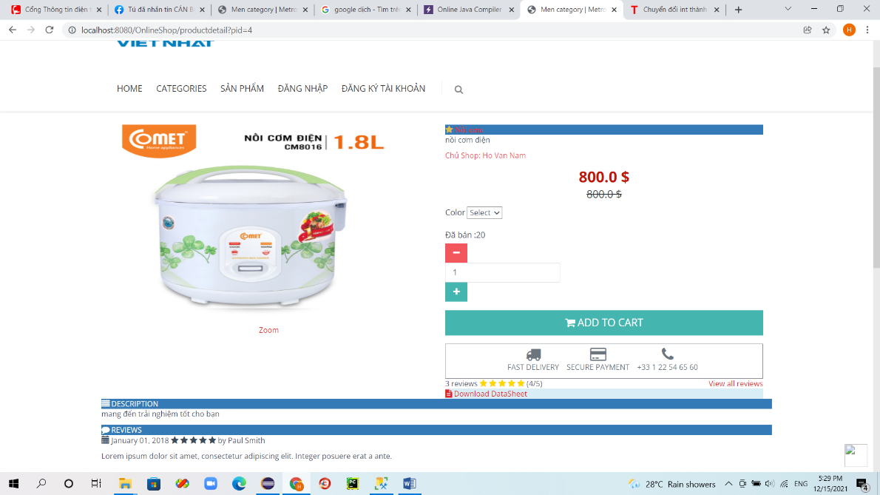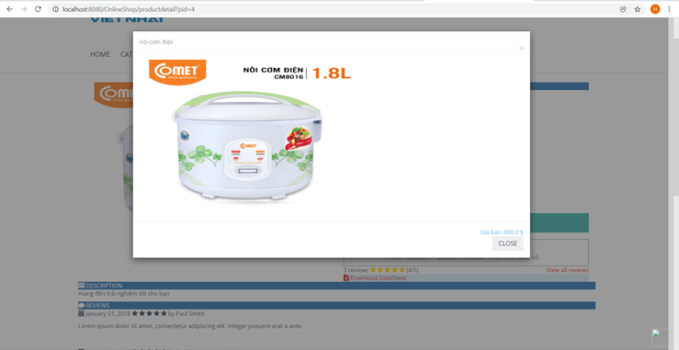

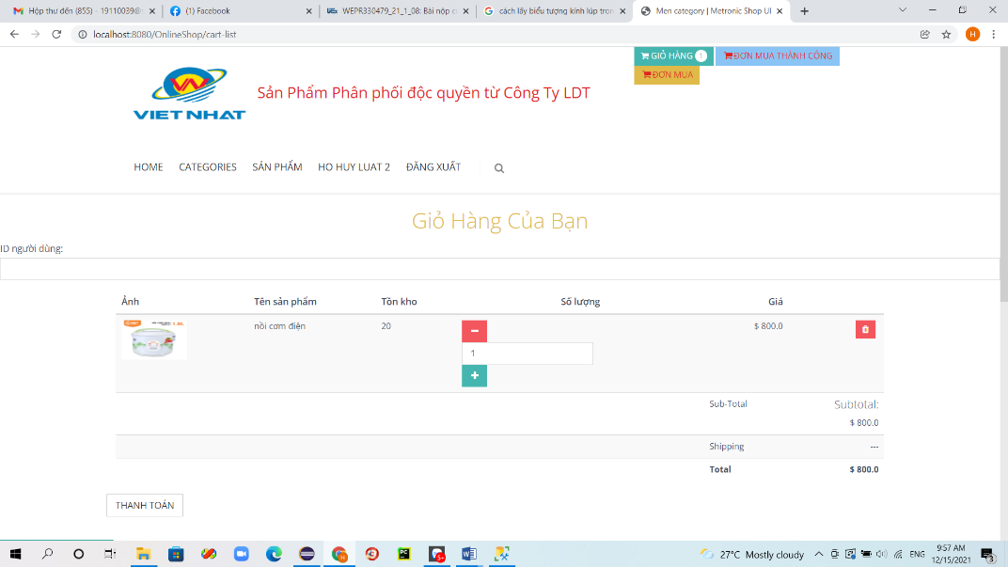

## Chức năng thêm sản phẩm vào giỏ hàng:

Khi khách hàng nhấn thêm sản phẩm vào giỏ hàng, hệ thống sẽ thêm mặc định vào giỏ hàng sản phấm đó với số lượng là 1, sản phẩm được thêm vào cart , đưa session và hiển thị trong giỏ hàng. (Lưu ý để có thể thêm sản phẩm và thanh toán thành công thì khách hàng phải đang ở trạng thái đăng nhập thành công vào tài khoản họ đã đăng ký trước đó).

Sau đó chuyển sang trang giỏ hàng, tại đây khách có thể thay đổi số lượng sản phẩm tùy ý.

Sau khi chọn xong, khách có thể nhấn chọn thanh toán để đặt mua() hoặc nhấn chọn “Continue shopping” để tiếp tục mua sắm.

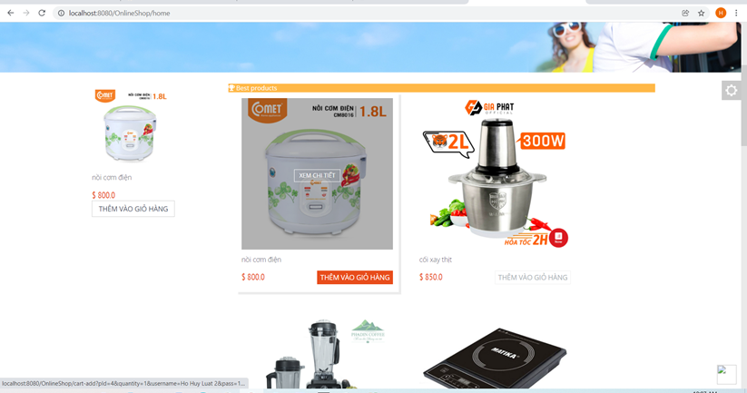

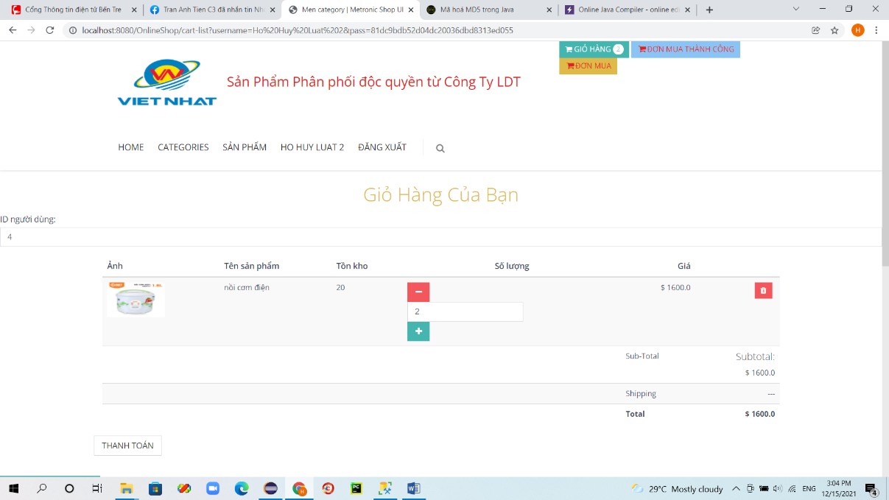

## Chức năng xem thông tin đơn mua:

Đây là chức năng xem danh sách các sản phẩm khách đã đặt mua và đang ở trạng thái chờ seller xác nhận đơn hàng.

Để có thể xem thông tin đơn mua, khách phải đăng nhập thành công vào tài khoản đã đặt mua sản phẩm trước đó.

Mục đơn mua hiện lên ở phần header đầu trang, khách nhấn chọn “Đơn mua” để xem thông tin, hệ thống sẽ tìm và load lên các sản phẩm mà khách đã đặt, có trạng thái là 1(chờ xác nhận đơn hàng). Thông tin bao gồm: tên sản phẩm, số lượng, số tiền, ngày đặt.

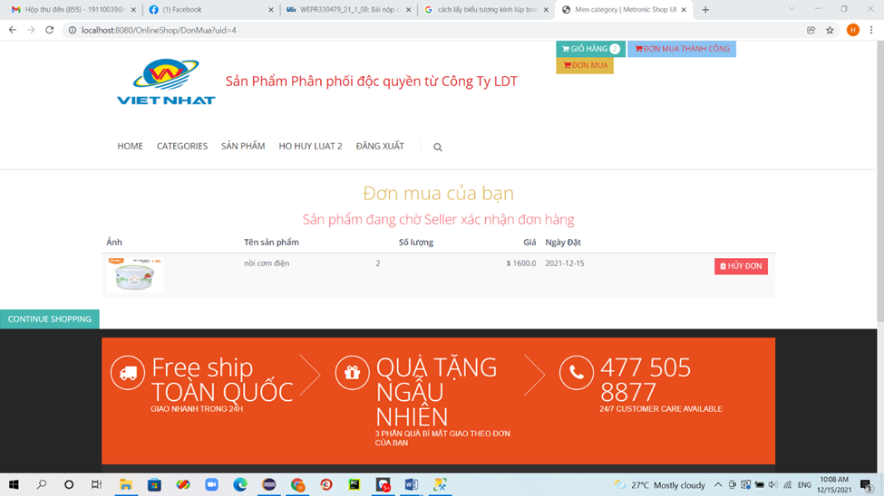

Tại đây khách có thể chọn “Continue shopping ” để mua sắm tiếp hoặc nhấn chọn “HỦY ĐƠN” nếu không muốn mua nữa.

## Chức năng xem thông tin đơn mua thành công:

Đây là chức năng xem danh sách các sản phẩm khách đã đặt mua và đang ở trạng thái mua thành công.

Để có thể xem thông tin đơn mua thành công, khách phải đăng nhập thành công vào tài khoản đã đặt mua sản phẩm trước đó.

Mục “ĐƠN MUA THÀNH CÔNG” hiện lên ở phần header đầu trang, khách nhấn chọn “ĐƠN MUA THÀNH CÔNG” để xem thông tin, hệ thống sẽ tìm và load lên các sản phẩm mà khách đã đặt, có trạng thái là 2(đã nhận được hàng). Thông tin sản phẩm bao gồm: tên sản phẩm, số lượng, số tiền, ngày đặt.

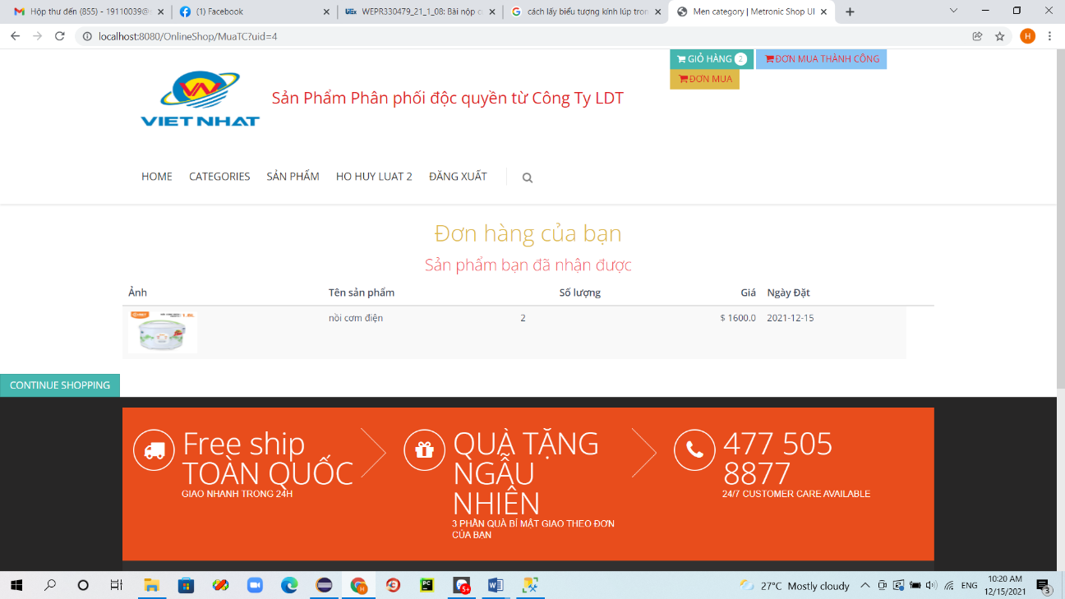

Tại đây khách có thể chọn “Continue shopping ” để mua sắm tiếp.

## Chức năng chỉnh sửa tên đăng nhập, đổi password:

Để thực hiện chức năng này, khách phải đăng nhập thành công vào web với tại khoản đã đăng ký trước đó.

Khách hàng nhấn chọn vào mục ghi có tên của bạn, hế thống chuyển sang trang cá nhân của bạn. tại đây bạn có thể nhấn chọn xem đơn mua của bạn hoặc chọn đổi tên , đổi password.

### Đổi tên tài khoản:

Khi khách nhấn chọn đổi tên tài khoản, hế thống sẽ chuyển sang trang đổi tên tài khoản, tại đây hiện lên mã khách hàng và tên tài khoản cũ.

Khách thực hiện thay đổi tên tài khoản và nhấn chọn edit. Khi đó tên tài khoản củ sẽ được thay thành tên mới.

Sau đó hệ thống tự động thoát ra, bạn thực hiện đăng nhập lại tài khoản với tên vừa thay đổi.

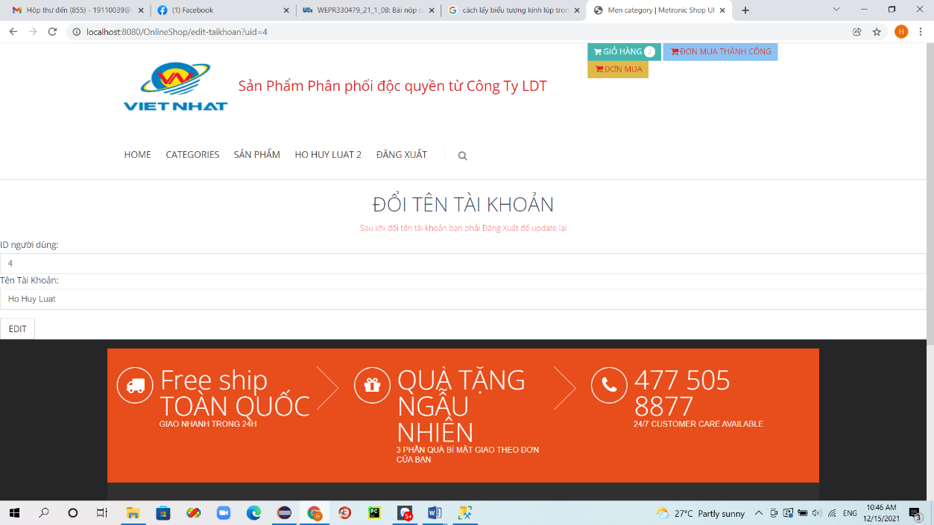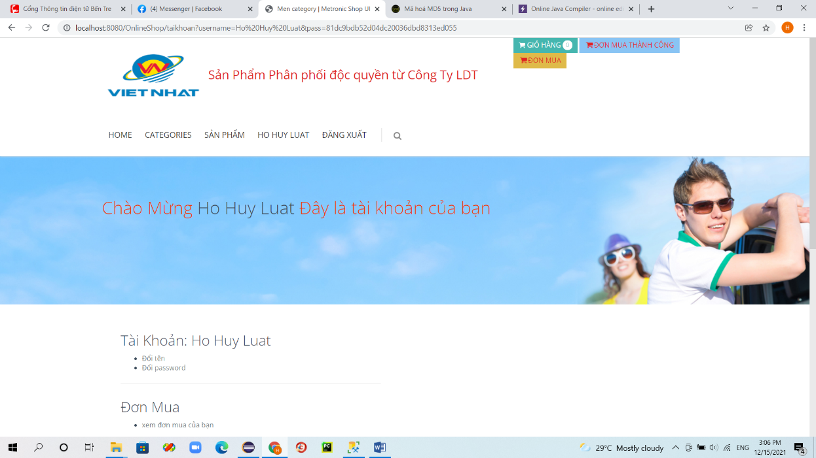

### Đổi password:

Khi khách nhấn chọn đổi tên password, hế thống sẽ chuyển sang trang đổi tên password, tại đây hiện lên mã khách hàng và ô nhập password cũ và ô nhập password mới.

Nếu khách nhập sai password cũ, hệ thống sẽ load lại trang đổi password

Khi hách thực hiện thay đổi password nhập đúng password cũ và nhấn chọn edit, hệ thống thay đổi lại password vừa edit và tự động thoát ra, bạn thực hiện đăng nhập lại tài khoản với password vừa thay đổi.

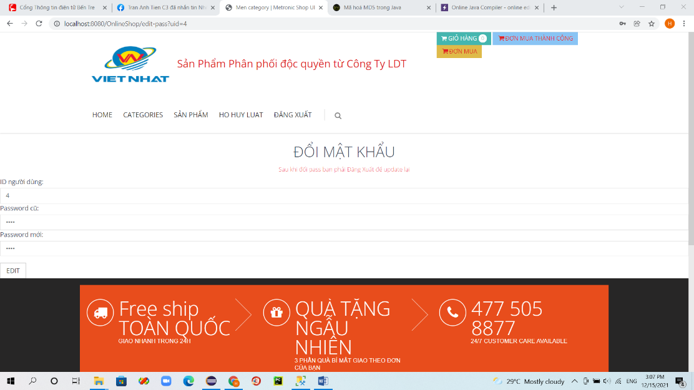

Khi bạn nhập sai password cũ hệ thống load lại trang và bạn nhập lại 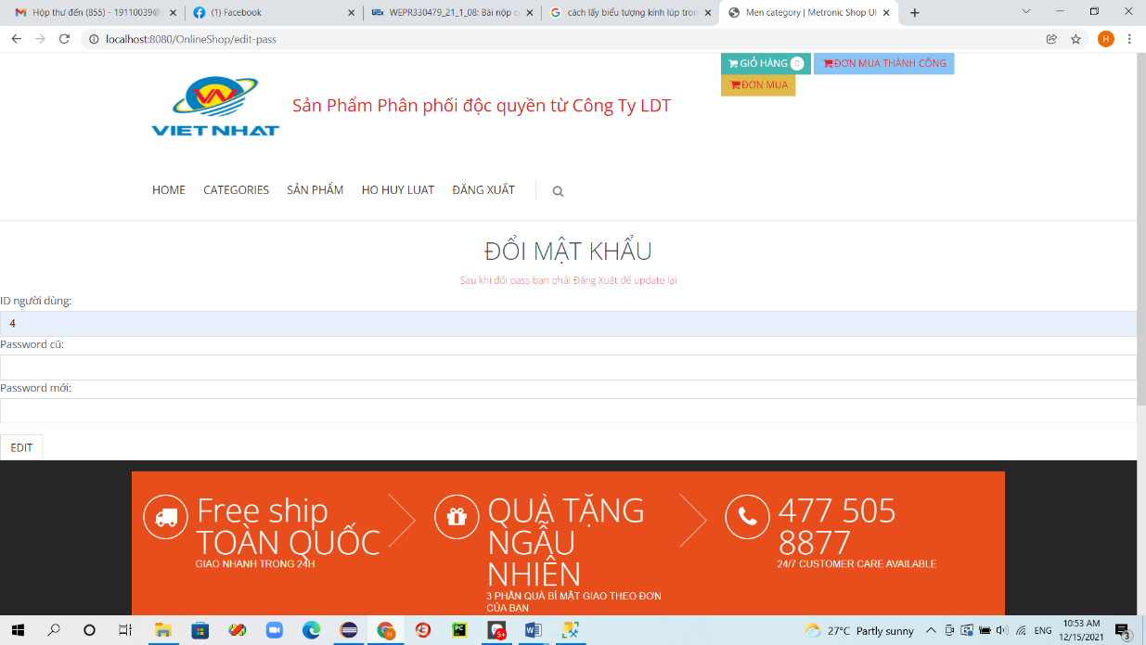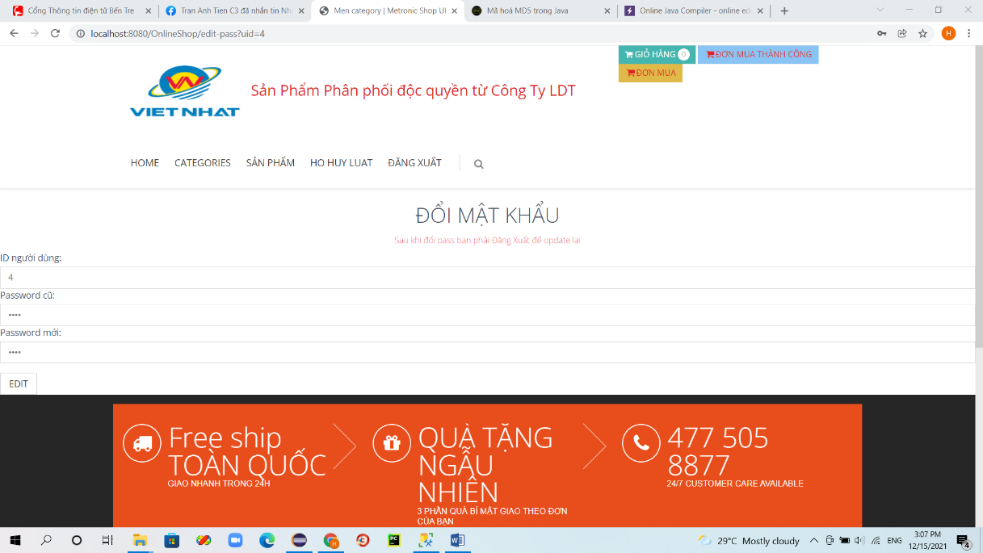

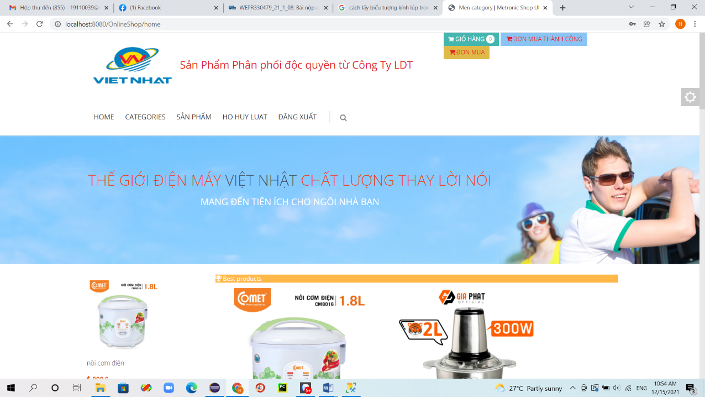

## Trang home:

Tại trang home khách có thể xem các sản phẩm bán chạy nhất và các sản phẩm bán chậm nhất.

Sản phẩm hiện lên gồm: hình ảnh, giá tiền, nút xem chi tiết, nút thêm vào giỏ hàng.

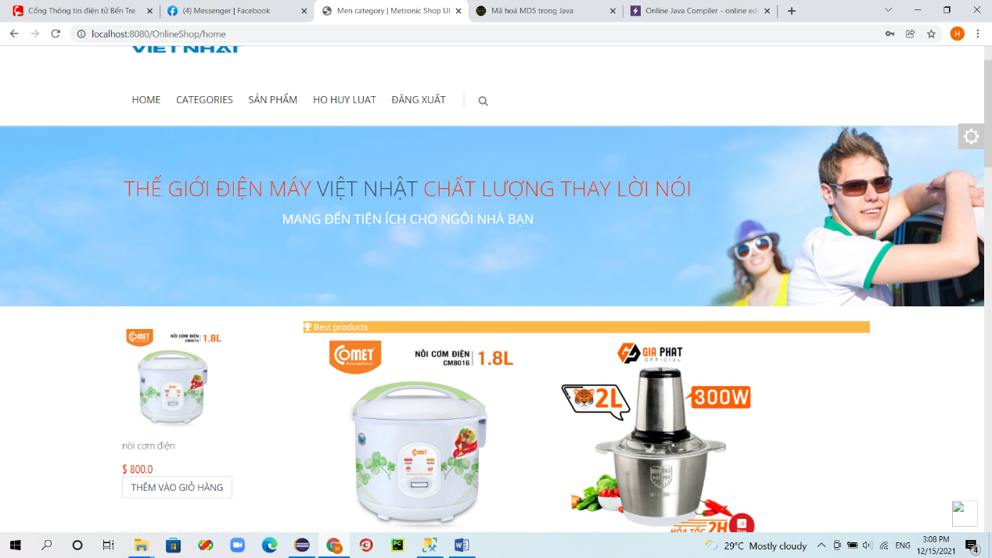

## Trang sản phẩm:

Tại trang sản phẩm, khách có thể xem hết các sản phẩm hiện có hoặc xem theo danh mục sản phẩm.

Sản phẩm hiện lên gồm: hình ảnh, giá tiền, nút xem chi tiết, nút thêm vào giỏ hàng.

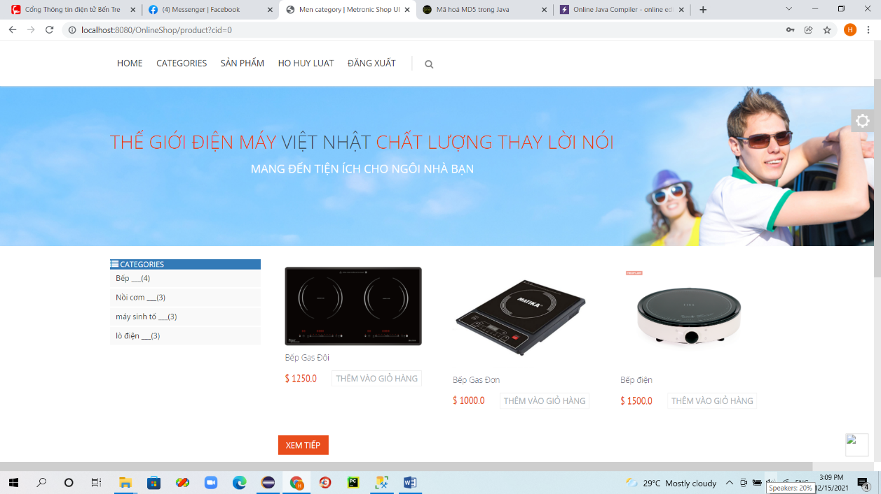

## Chức năng đăng nhập:

Khi khách muốn mua sản phẩm phải thực hiện đăng nhập vào tài khoản mà họ đăng ký trước đó. Khách nhấn chọn “ĐĂNG NHẬP”, trang đăng nhập hiện lên, tại đây khách nhập:

+ Tên tài khoản

+ password

+ Vai trò: User

Sau khi hệ thống kiểm tra nếu khớp cả 3 thông tin thì khách có thể đăng nhập vào và sử dụng dịch vụ. Ngược lại sẽ load lại trang login và khách nhập lại thông tin.

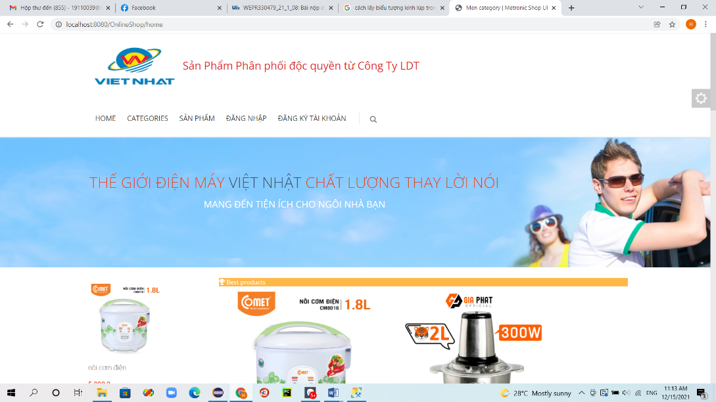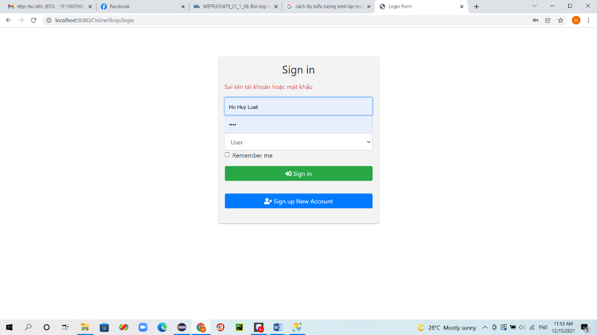

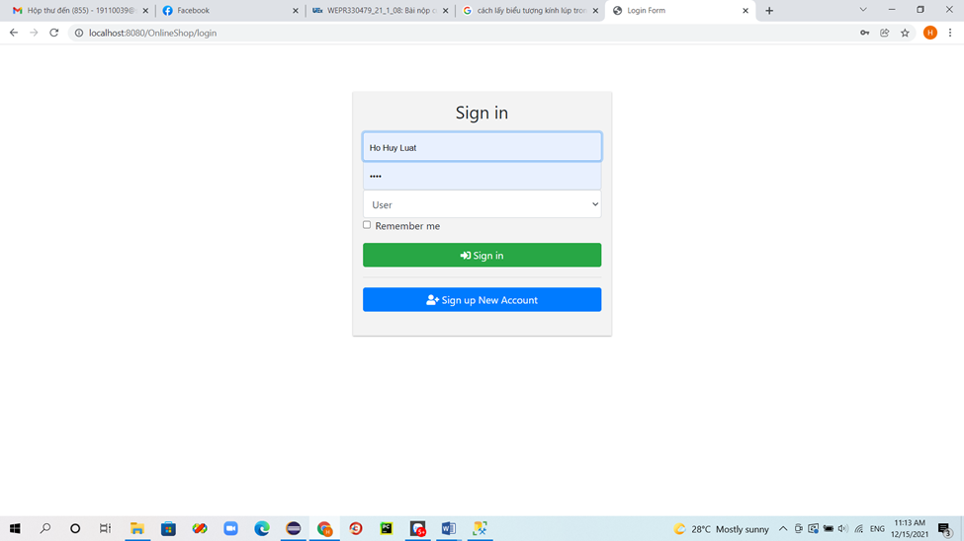

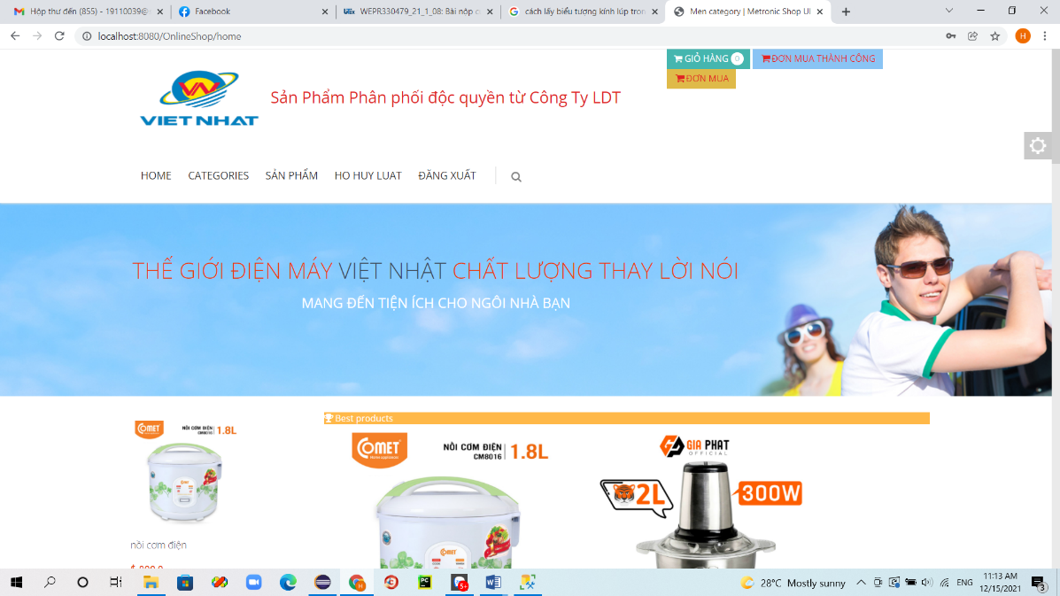

## Chức năng đăng xuất:

Khi khách không muốn mua sản phẩm có thể thực hiện đăng xuất khỏi tài khoản. Khách nhấn chọn “ĐĂNG XUẤT” VÀ trở về trang chủ.

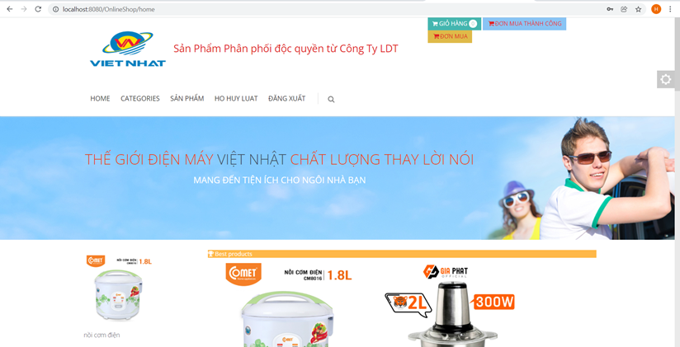

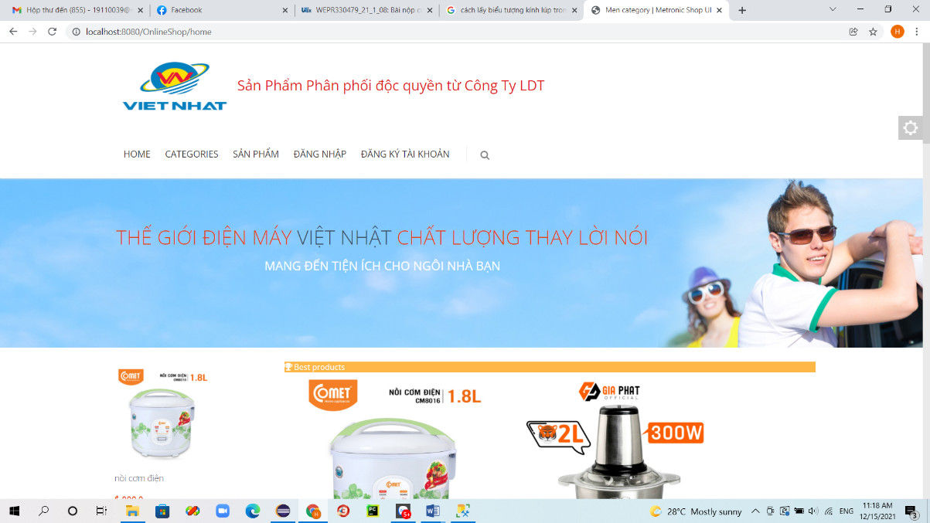

## Chức năng đăng ký tài khoản:

Khi truy cập web lần đầu tiên, để có thể sử dụng các dịch vụ web, khách có thể chọn chức năng đăng ký tài khoản

Khi nhấn vào mục “ĐĂNG KÍ TÀI KHOẢN”, trang đăng ký hiện lên. Tại đây, khách nhập vào tên tài khoản , password, và vai trò của bạn muốn sử dụng dịch vụ web này.

Sau khi nhấn “SIGN UP”, hệ thống sẽ lưu thông tin đăng ký vào database, trang login hiện lên và bạn điền tên tài khoản, password, vai trò mà bạn vừa đăng ký để thực hiện đăng nhập.

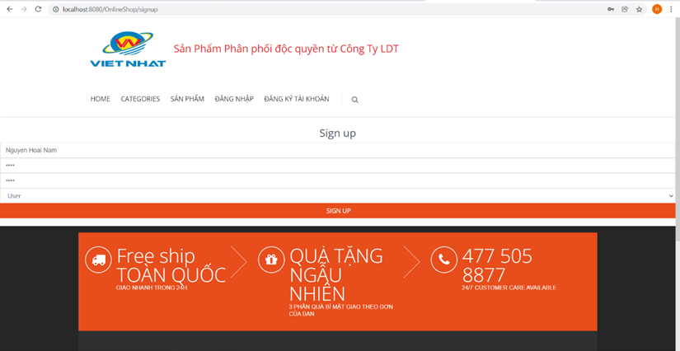

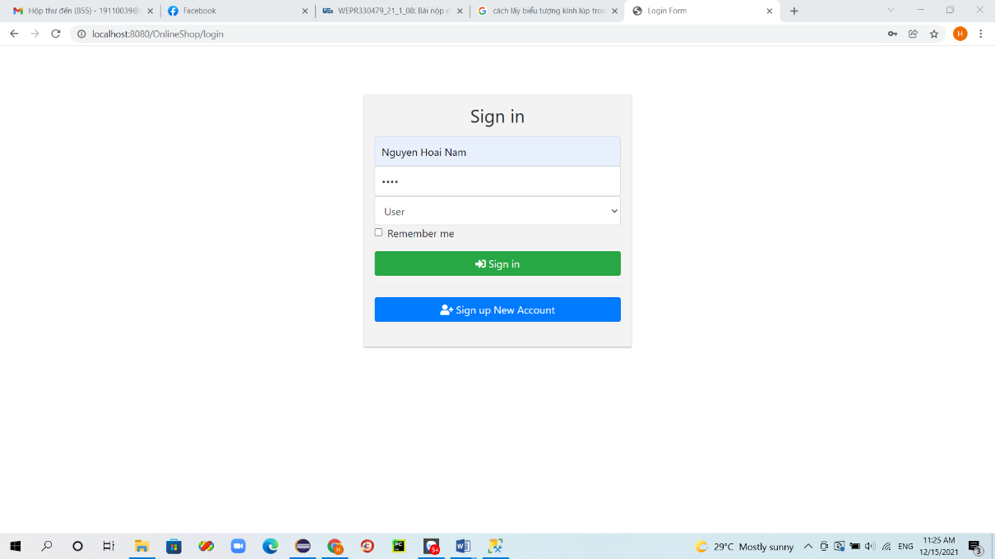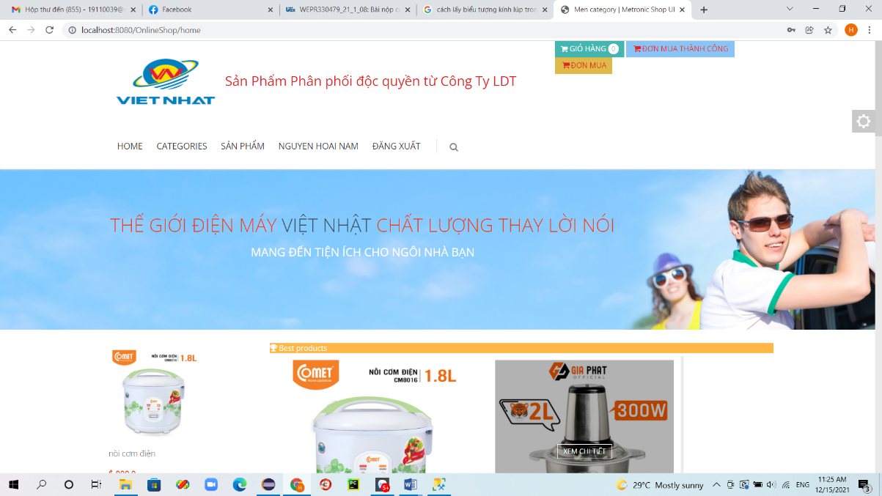

# **Các chức năng của Seller:**

Các chức năng có thể sử dụng của người bán

## Hiển thị một số thống kê cơ bản

Ở giao diện trang chủ của người bán, ta có thể biết được các thông tin như tổng số tiền mà họ đã kiếm được trên đơn hàng đã và đang chờ xác nhận, tổng số đơn hàng đơn hàng đã và đang chờ xác nhận, số tiền thu được trung bình cho một đơn hàng. Ngoài ra, ta còn có thể biết top 7 sản phẩm nào đang được mua nhiều nhất.

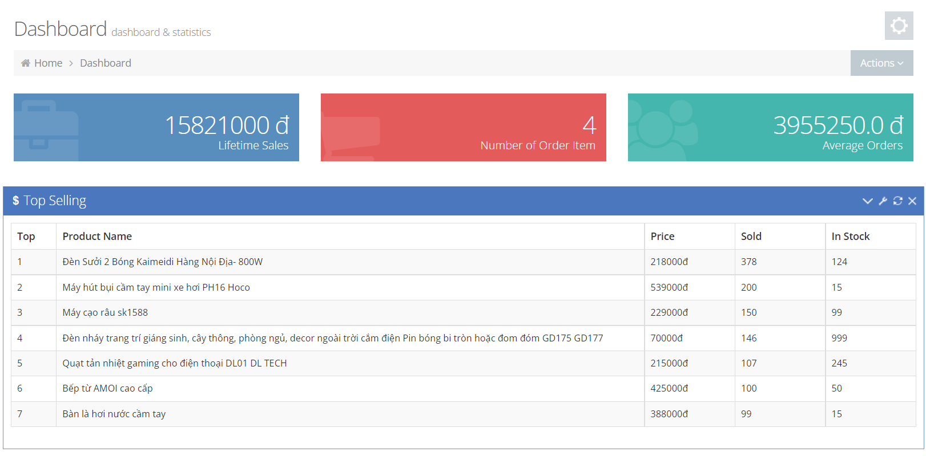

## Xác nhận hoặc hủy đơn hàng

Khi vào mục đơn hàng, hệ thống sẽ hiển thị tất cả các đơn hàng được xếp theo tình trạng, đơn hàng đang chờ xác nhận được xếp đầu tiên, tiếp theo là các đơn hàng đã được xác nhận, cuối cùng là các đơn hàng bị hủy. Đối với đơn hàng đang chờ xác nhận, ta có thể xác nhận hoặc hủy bỏ đơn hàng đó.

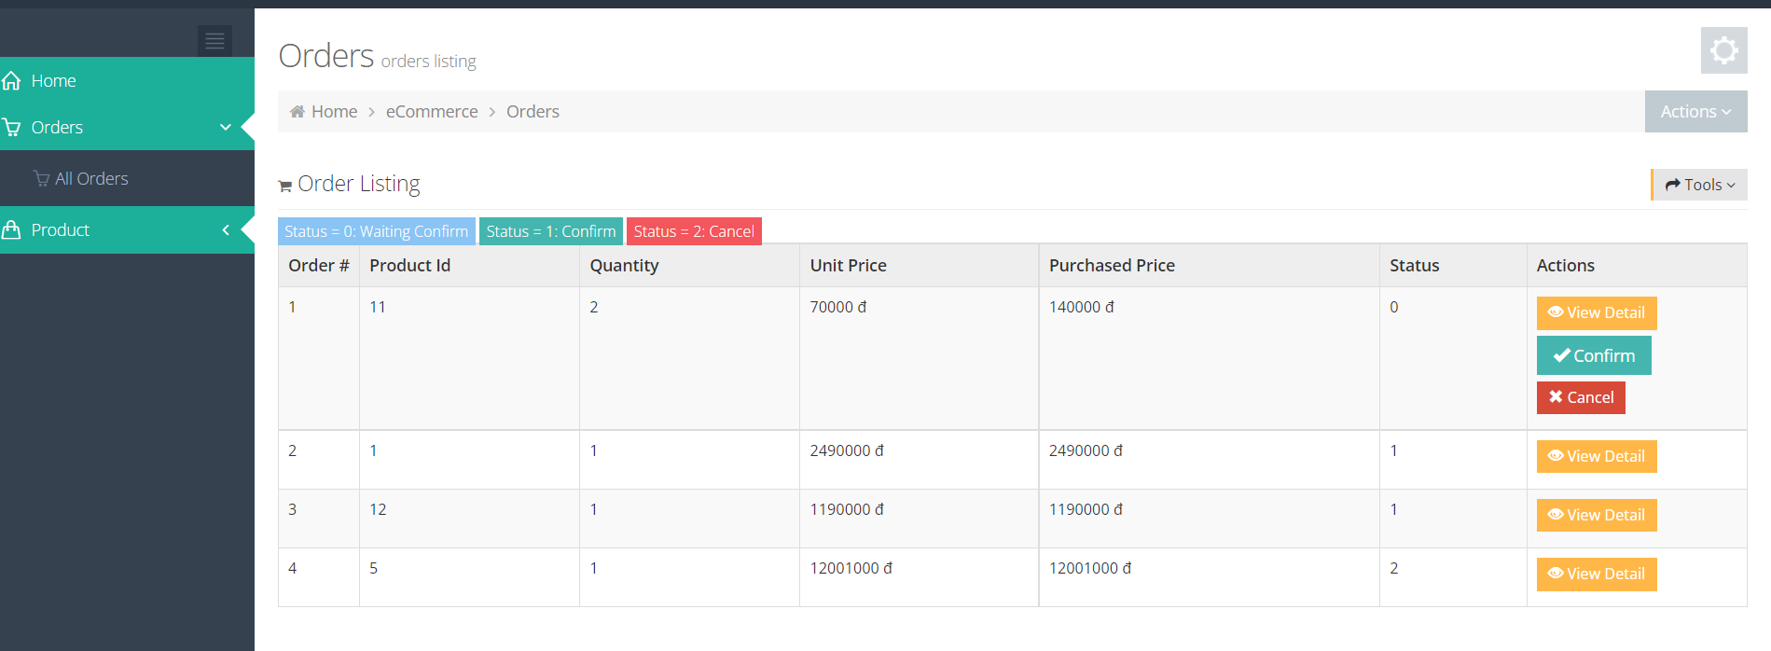

## Xem chi tiết thông tin đơn hàng

Ta có thể truy cập vào chức năng này bằng cách nhấn nút “View Detail” tại mục trên, hệ thống sẽ hiện lên thông tin chi tiết của đơn hàng như sản phẩm của đơn hàng, thông tin của khách, trạng thái đơn của khách, tổng giá trị đơn hàng. Nếu đơn hàng đang chờ xác nhận thì sẽ có nút xác nhận có chức năng tương tự như mục trên

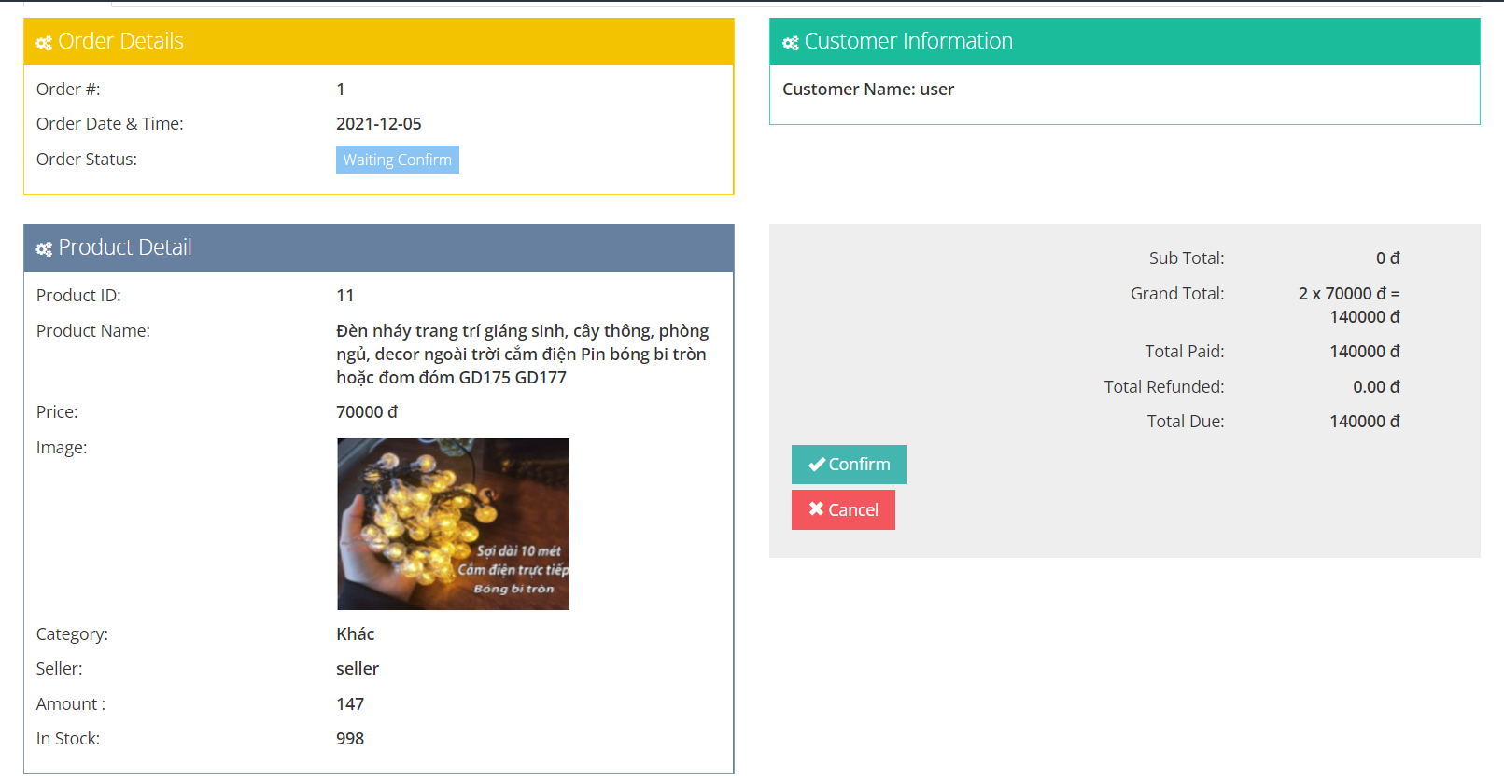

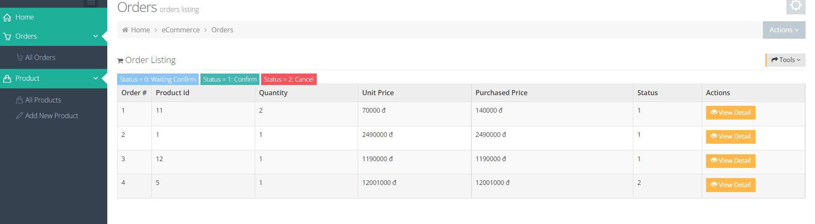

## Hiển thị danh sách sản phẩm

Khi nhấn vào mục tất cả sản phẩm, hệ thống sẽ hiện lên danh sách tất cả sản phẩm mà người này đang bán, ta có thể chỉnh sửa thông tin hoặc xóa các sản phẩm này

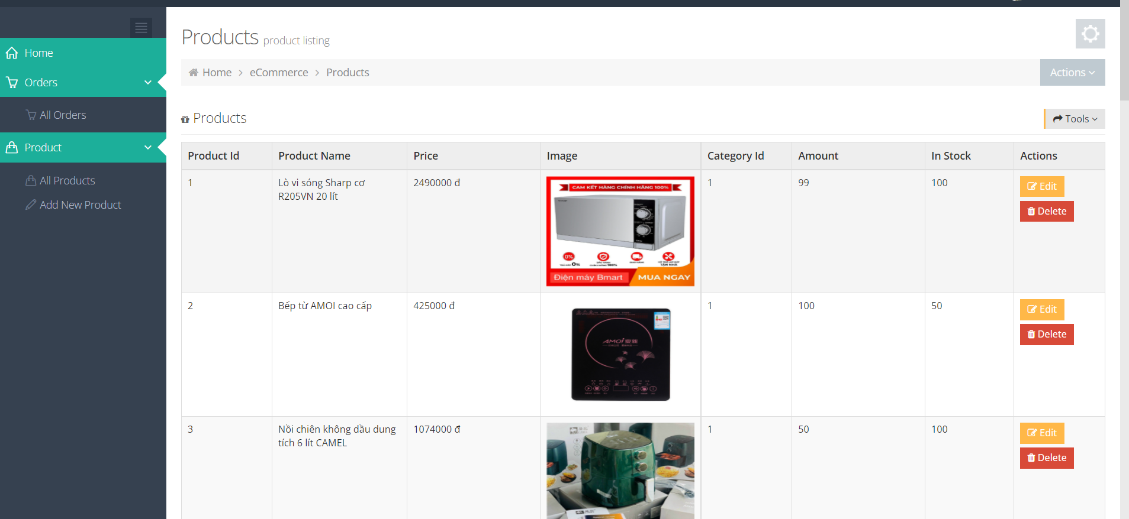

## Thêm, sửa, xóa sản phẩm

Ta có thể thêm mới sản phẩm bằng lựa chọn ở menu phía bên trái, hệ thống sẽ tự động cấp ID mới cho sản phẩm

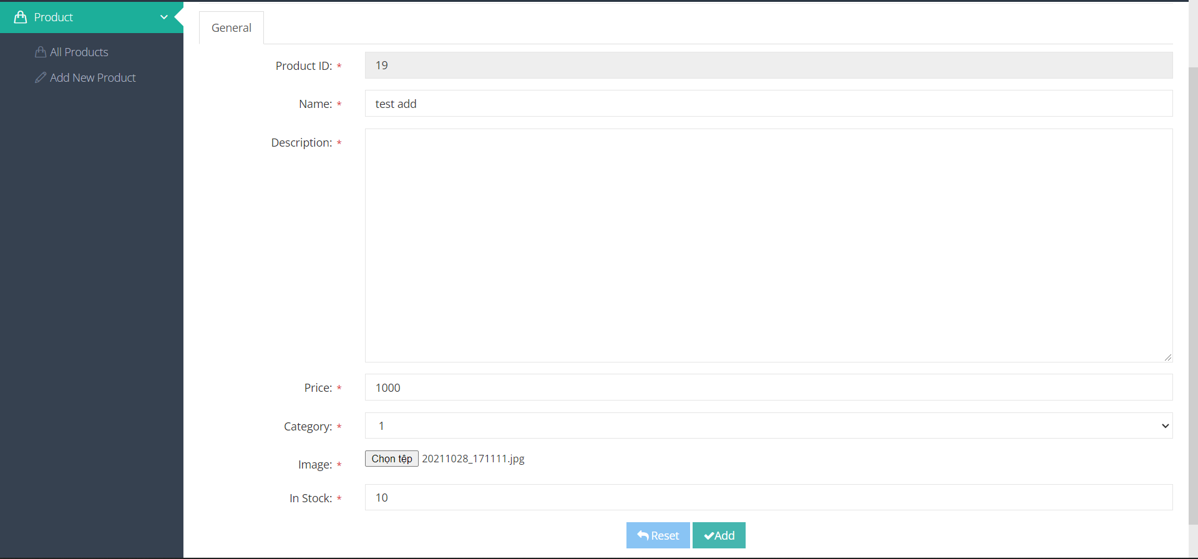

Sau khi thêm thành công hệ thống sẽ chuyển hướng về trang danh sách sản phẩm

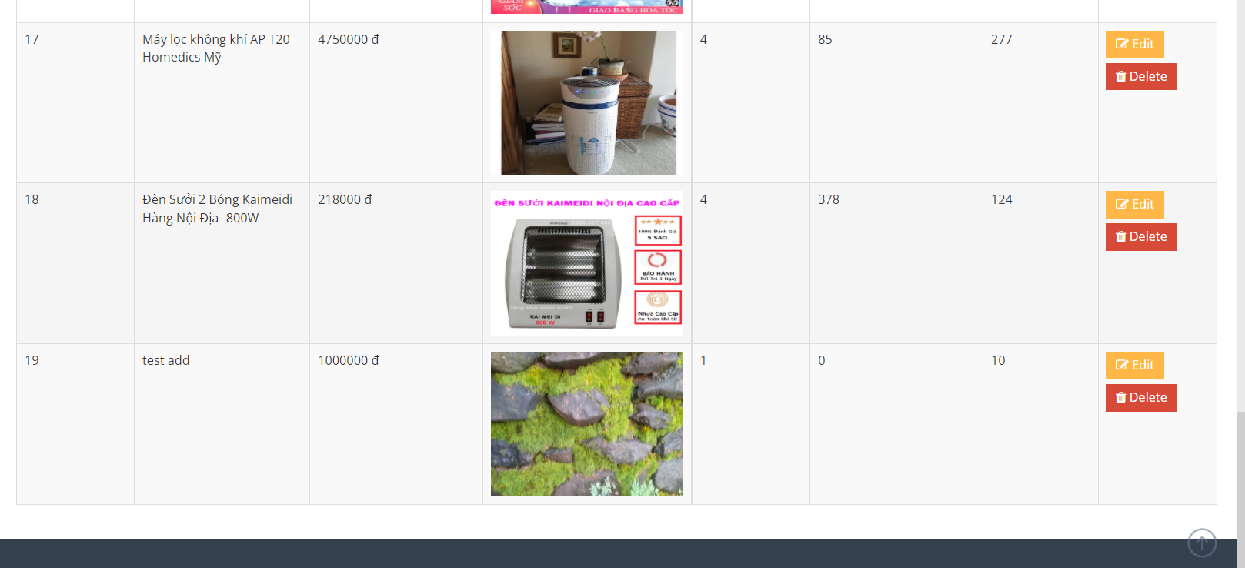

Ta có cũng thể chỉnh sửa hoặc xóa sản phẩm. Khi vào mục chỉnh sửa, hệ thống sẽ tự động tải lên các thông tin của sản phẩm. Sau khi chỉnh sửa thành công hệ thống sẽ chuyển hướng về trang danh sách sản phẩm

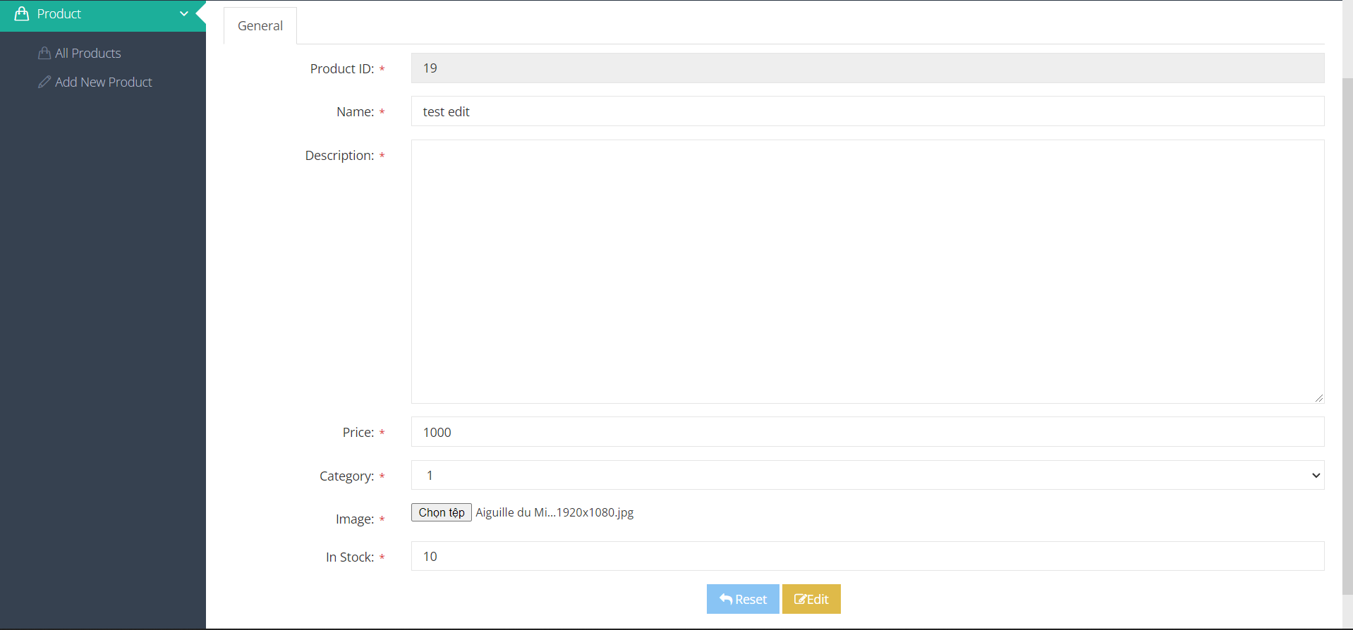

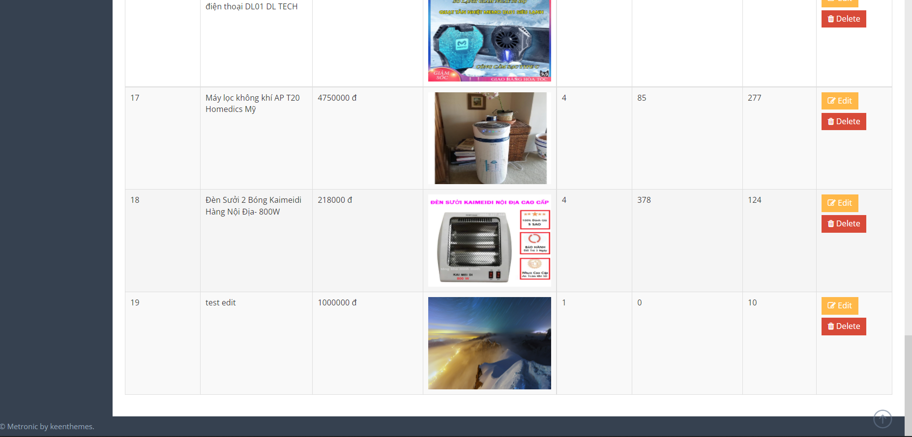

Nếu chọn xóa sản phẩm, sau khi xóa thành công hệ thống sẽ chuyển hướng về trang danh sách sản phẩm.

